**Jak powinna wyglądać nowoczesna kuchnia?**

**Wiele osób zastanawia się jak powinna być zaprojektowana nowoczesna kuchnia. Z tego artykułu dowiesz się odpowiedzi na to pytanie.**

[Nowoczesna kuchnia](https://www.batdom.pl/akt,0,478/nowoczesna-kuchnia-.ehtml) to można powiedzieć, że wizytówka domu. Nie tylko miejsce, w którym przygotowuje się jedzenie, ale również pomieszczenie, w którym często spożywa się posiłki z rodziną, czy pije kawę ze znajomymi. Nie bez powodu mówi się też, że kuchnia to najlepsze miejsce na domówce i to właśnie w niej dzieją się najlepsze rzeczy. Jednak jak zaprojektować kuchnię, aby wyglądała ona nowocześnie? Jak ją zaprojektować, aby zasługiwała na miano" nowoczesna kuchnia"? Odpowiedź znajdziesz poniżej.

**Najważniejsze rzeczy przy projektowaniu nowoczesnej kuchni.**

Aby **kuchnia wyglądała nowocześnie** to na samym początku należy zadbać o to, aby miała nowoczesne meble. Jest to sprawa najważniejsza i to ona nadaje kuchni jej stylu. Aby meble były nowoczesne należy zadbać o to, aby były w prostych bryłach, należy również wybrać meble, które pasują do siebie kolorystycznie i skupić na jednej barwie z możliwymi odstępstwami od normy. Kolejną kwestią są sprzęty, które znajdują się w kuchni. Wart zainteresować się wbudowaną w meble lodówką, czy piekarnikiem, co pozwoli na nadanie kuchni nowoczesnego wyglądu.

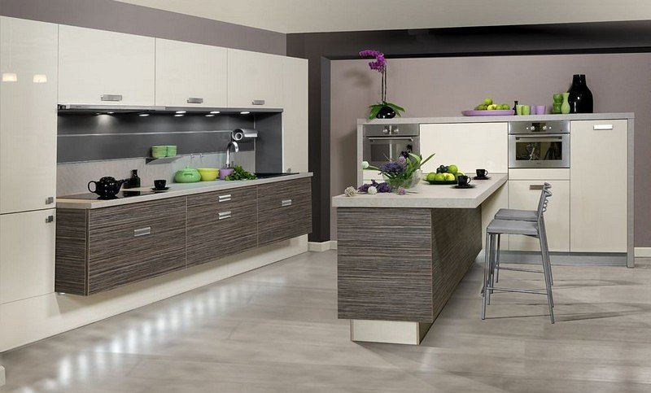

**Jakie dodatki do nowoczesnej kuchni?**

Pierwszą oraz jednocześnie najważniejszą kwestią przy wyborze dodatków jest to, aby zadbać o światło. Zwykła taśma led przyklejona pod zwisającymi półkami, czy zabudowana taśma led przez listwę przysufitową - to pozwoli na nazwanie projektowanego pomieszczenia nowoczesną kuchnią. Przy dodatkach na ściany, warto raczej zrezygnować ze sztucznych roślin, czy prostych drewnianych pamiątkach, a zastąpić je obrazami w antyramami przedstawiającymi na przykład cytaty, czy napisy takie jak na przykład "Home".